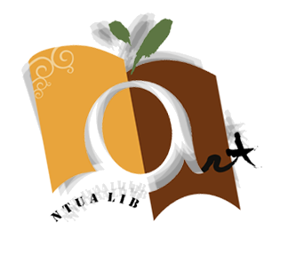
國立臺灣藝術大學圖書館108度「性別平等教育主題書展及影片欣賞」
有獎活動心得寫作單
書(片)名 |  | 作者 (導演)
內容：(600-1000字)

姓 名: 電話:
系 所: 日期: 108年 月 日
E-mail：
※收件至108年7月7日22時止，7月28日前於本館網頁、1樓大廳及6樓多媒體資源區公布得獎名單。
請將心得寫作單列印交給1樓服務台人員或e-mail：d10@mail.ntua.edu.tw 謝謝！

